1. Ukuran Hari  
   1 abad = 100 tahun  
   1 windu = 8 tahun  
   1 tahun = 12 bulan  
   1 bulan = 30 hari  
   1 minggu = 7 hari
2. Ukuran Waktu  
   1 hari = 24 jam  
   1 jam = 60 menit  
   1 menit = 60 detik
3. Rumus Debit Air

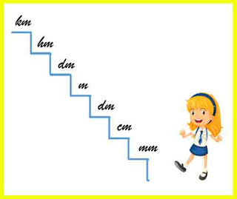

Setiap Tangga = 1000.

Naik Tangga = $Nominal×1000$

Turun Tangga = $Nominal×1000$

Satuan Volume = … $n^{3}$

Terangkan pula bahwa satuan volume adalah liter, dm3, ml , cm3, cc.

**Konversi satuan volume**

$1 l={1 dm}^{3}= {1000 cm}^{3}=1000 cc=1 ml= {1 cm}^{3}= 1 cc$

1. Rumus Debit

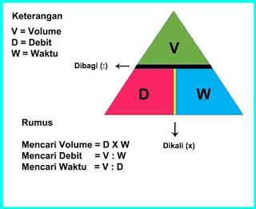

Segitiga ini adalah alat untuk mencari volume atau waktu. Untuk menggunakannya, cukup menutup dengan tangan satuan apa yang ditanyakan dari soal debit.   
Debit = $\frac{volume}{waktu}=\frac{v}{w}$  
Waktu = $\frac{volume}{debit}=\frac{v}{d}$  
Volume = $debit×waktu=v×w$